
МИНИСТЕРСТВО | ТАТАРСТАН РЕСПУБЛИКАСЫ
ОБРАЗОВАНИЯ И НАУКИ | МӘГАРИФ ҺӘМ ФӘН
РЕСПУБЛИКИ ТАТАРСТАН | МИНИСТРЛЫГЫ
ул.Кремлевская, д.9, г.Казань, 420111 | Кремль ур., 9 нчы йорт, Казан шәһәре, 420111

Тел.: (843) 294-95-90, факс: (843) 292-93-51, e-mail: Minobr.Priemnaya@tatar.ru, сайт: mon.tatarstan.ru

______________________№_________________

На №_________________от_________________

Начальникам отделов
(управлений) образования

исполнительных комитетов
муниципальных образований
Республики Татарстан

- направлении информационных материалов

Уважаемые коллеги!

- соответствии с письмом руководителя Управления Федеральной службы по надзору в сфере защиты прав потребителей и благополучия человека по Республике Татарстан от 17.02.2020 № 07/3633 Министерство образования и науки Республики Татарстан в целях усиления мероприятий по информированию населения о мерах профилактики гриппа, ОРВИ и коронавирусной инфекции направляет информационно-методические материалы для общеобразовательных организаций по данной тематике.

Просим довести данную информацию до целевой аудитории. Приложение: на 11 л. в 1 экз.

Заместитель министра А.М.Асадуллина

Р.Р.Товдиряков
(843) 294 95 70

Документ создан в электронной форме. № 2295/20 от 22.02.2020. Исполнитель: Товдиряков Р.Р.

Страница 1 из 13. Страница создана: 22.02.2020 13:08

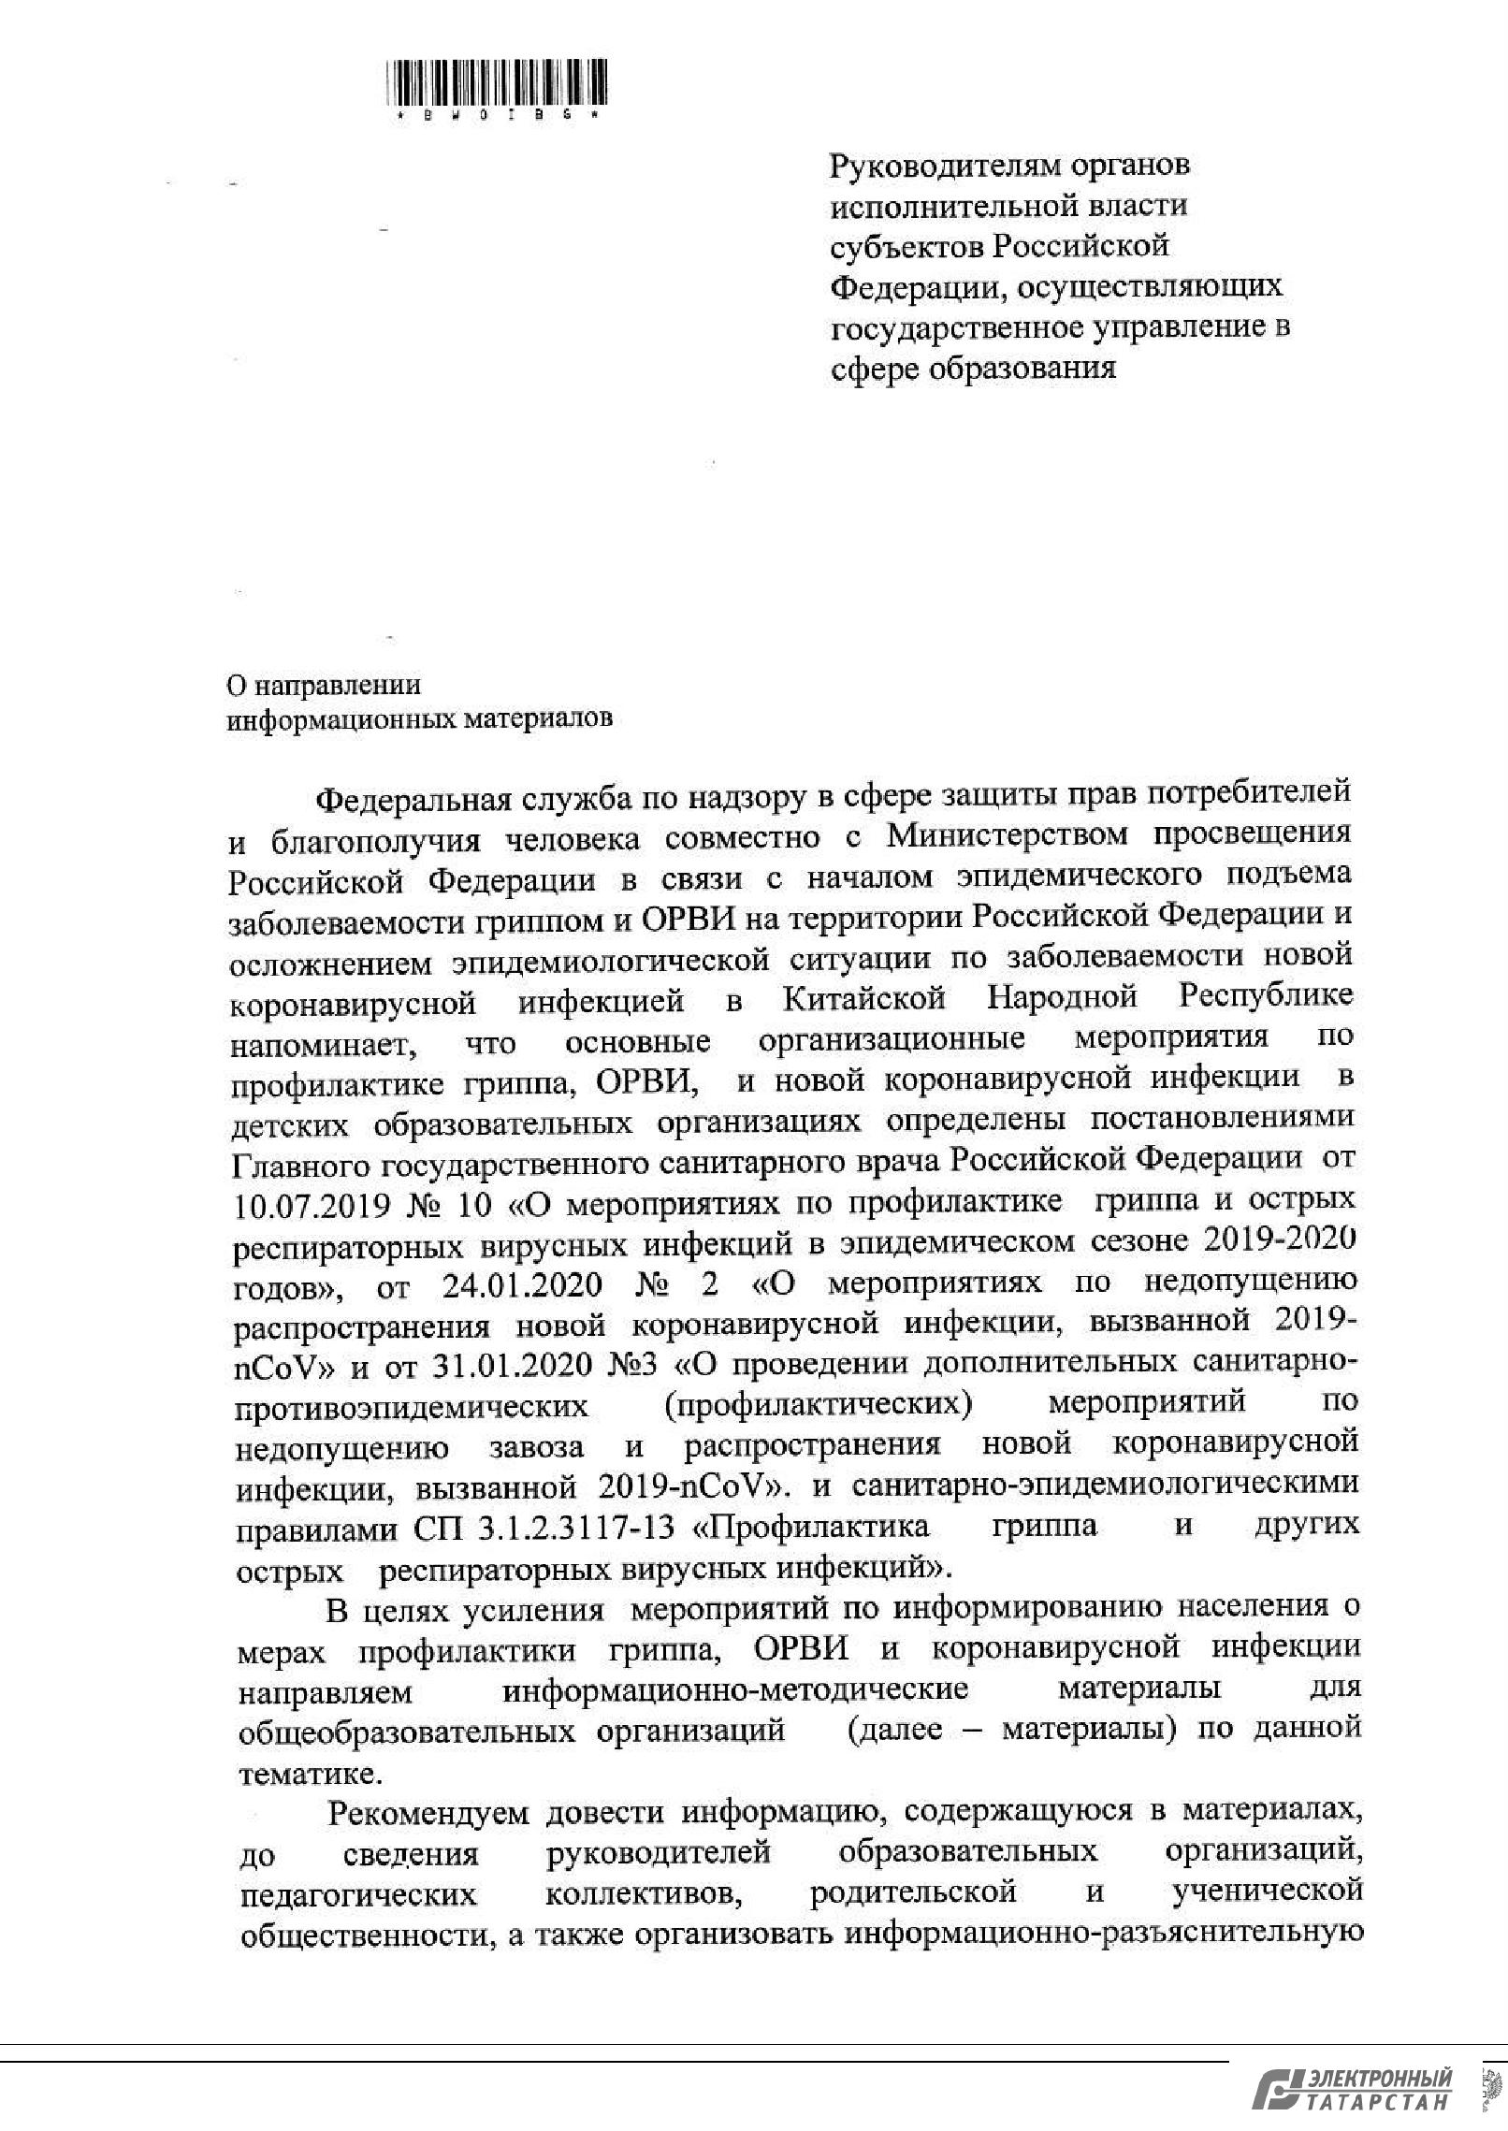

ДокументДокументсоздансозданвэлектроннойвэлектроннойформе.форме.№02/1995№2295/20-2020от-3222.02.2020.от11.02.2020.Исполнитель:Исполнитель:МиропольцеваТовдиряковР.Р. О.С.

СтраницаСтраница2из213из. Страница13.Страницасоздана:создана:11.0222.2020..202009:5813:08

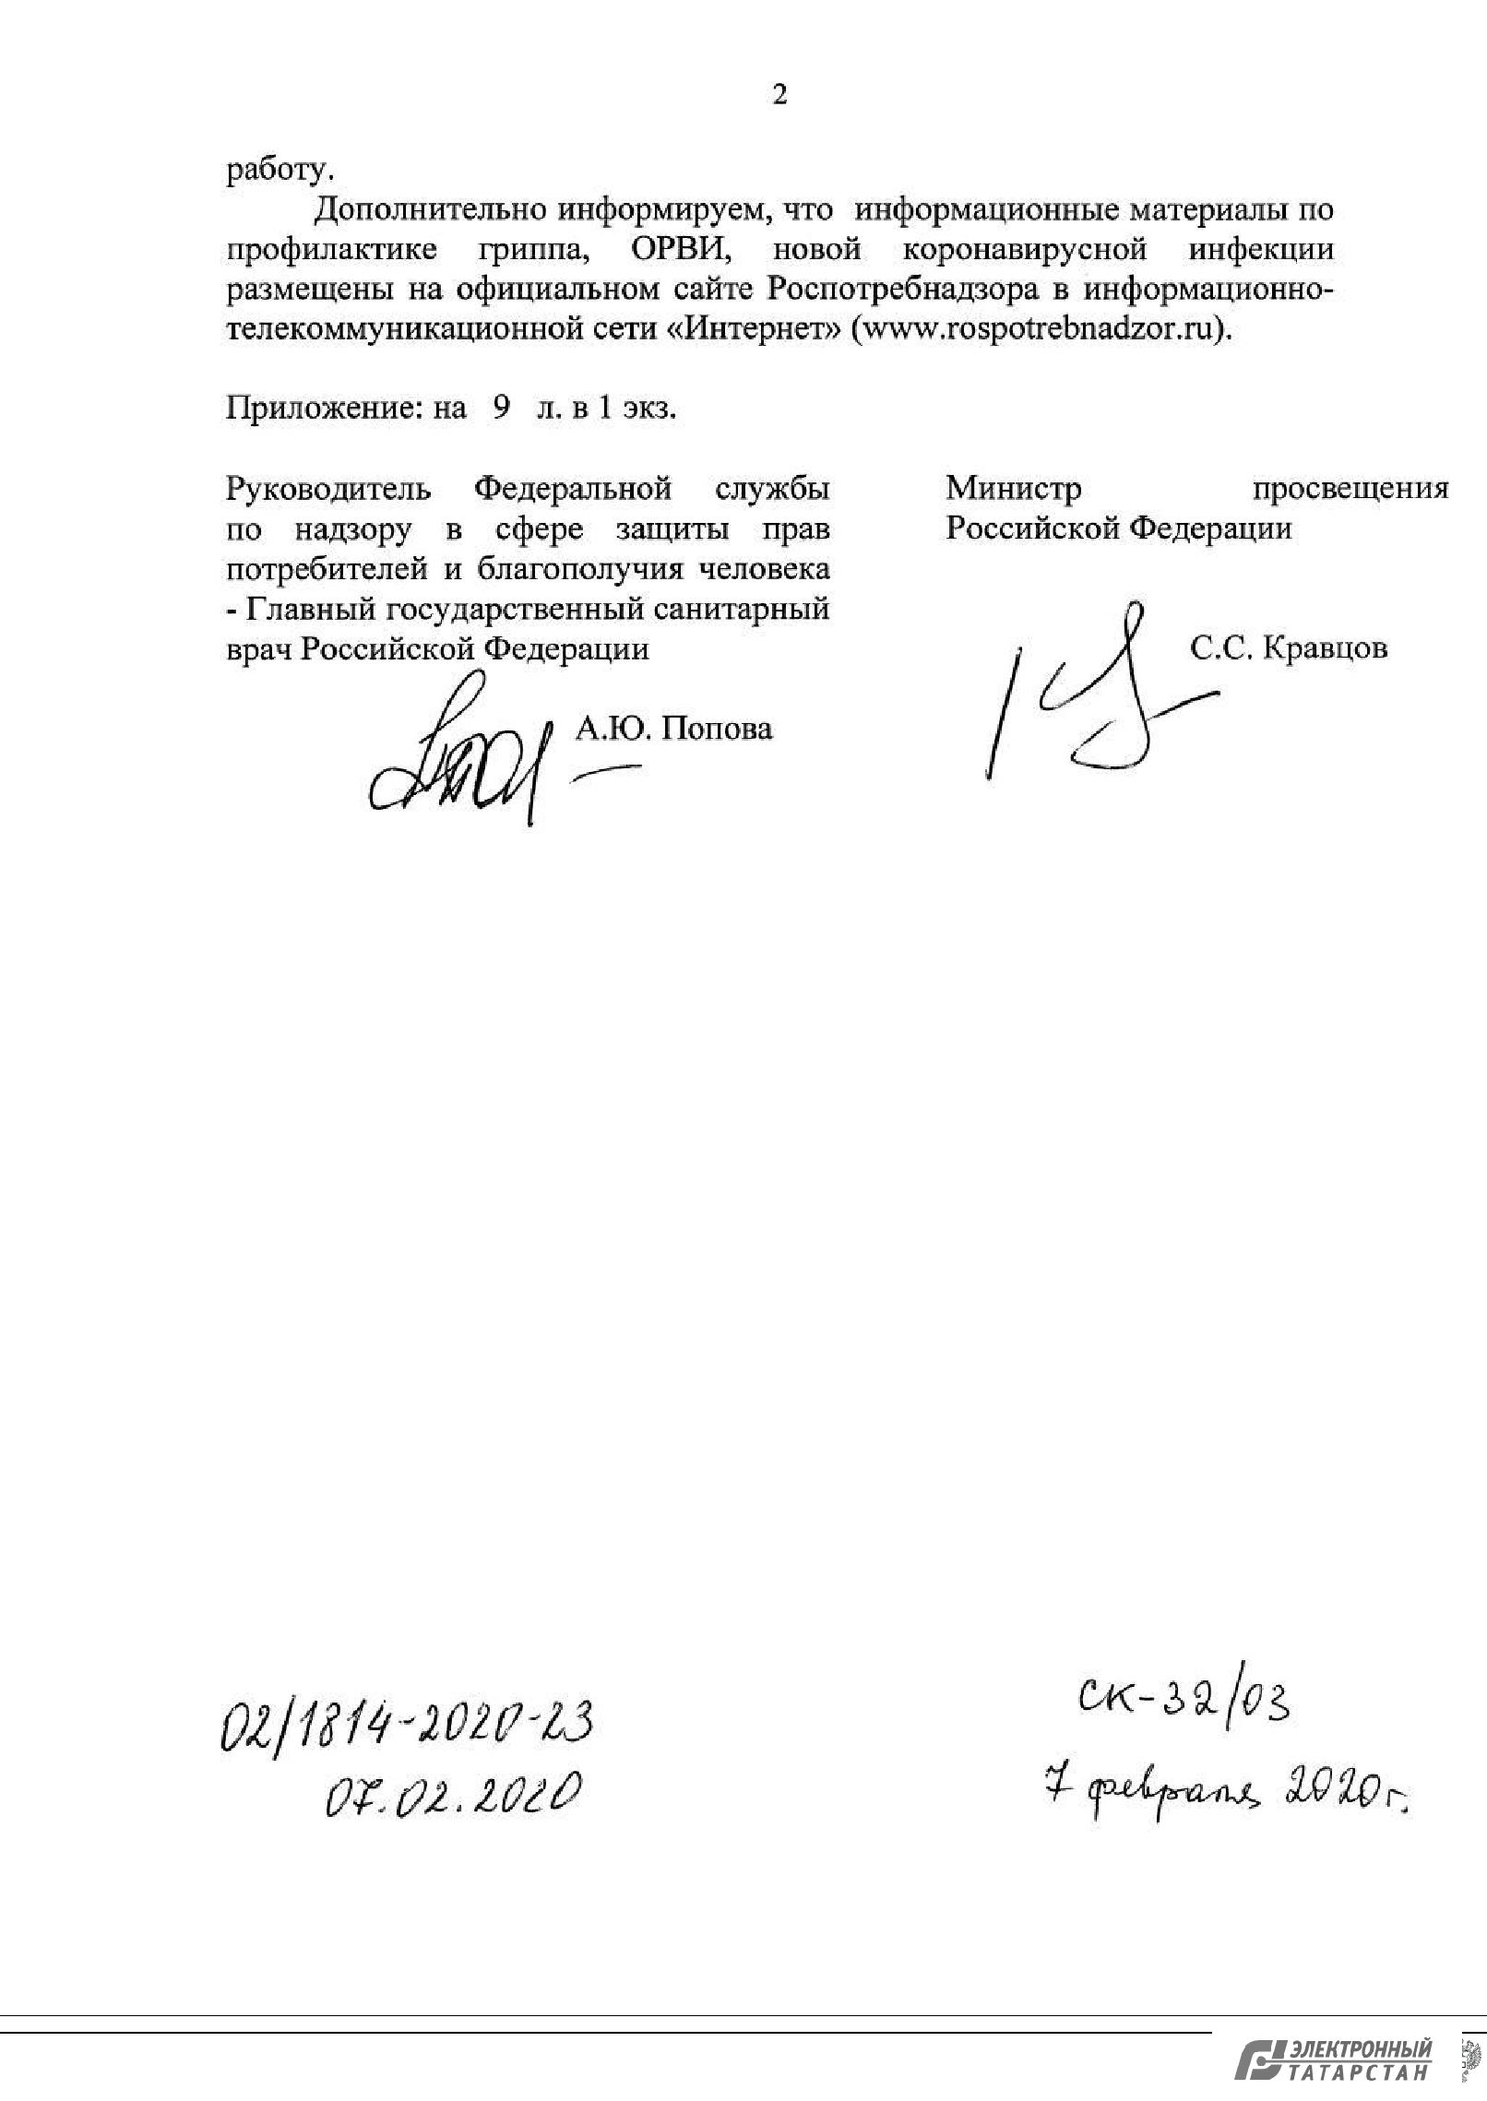

ДокументДокументсоздансозданвэлектроннойвэлектроннойформе.форме.№02/1995№2295/20-2020от-3222.02.2020.от11.02.2020.Исполнитель:Исполнитель:МиропольцеваТовдиряковР.Р. О.С.

СтраницаСтраница3из313из. Страница13.Страницасоздана:создана:11.0222.2020..202009:5813:08

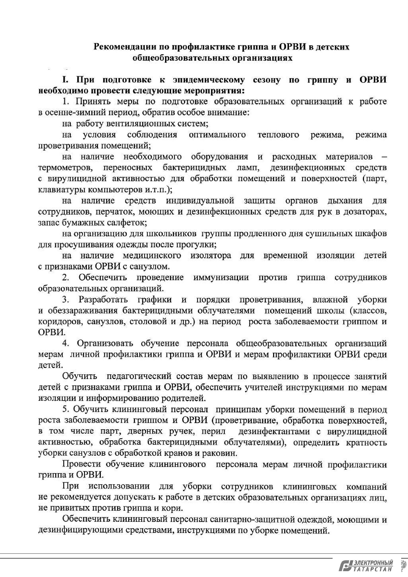

ДокументДокументсоздансозданвэлектроннойвэлектроннойформе.форме.№02/1995№2295/20-2020от-3222.02.2020.от11.02.2020.Исполнитель:Исполнитель:МиропольцеваТовдиряковР.Р. О.С.

СтраницаСтраница4из413из. Страница13.Страницасоздана:создана:11.0222.2020..202009:5813:08

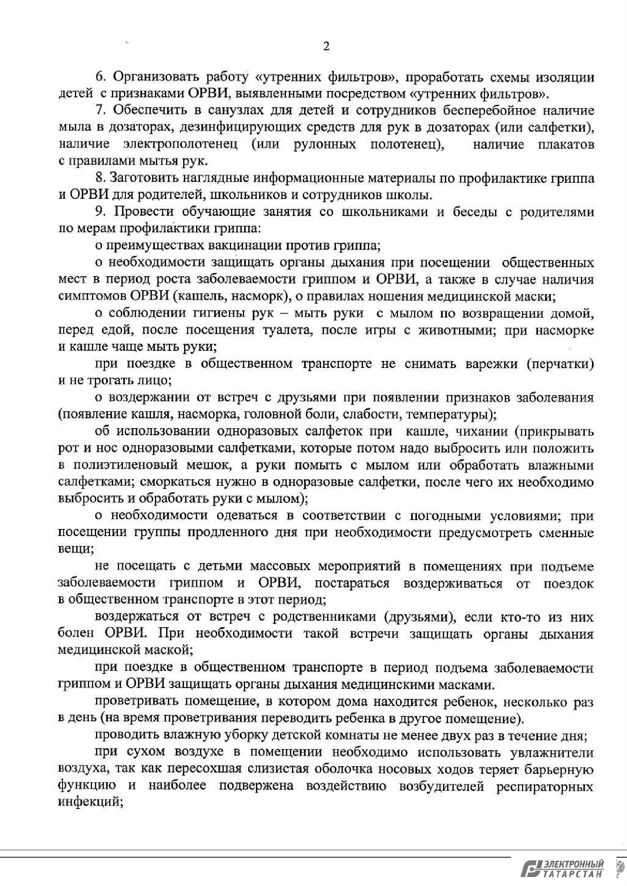

ДокументДокументсоздансозданвэлектроннойвэлектроннойформе.форме.№02/1995№2295/20-2020от-3222.02.2020.от11.02.2020.Исполнитель:Исполнитель:МиропольцеваТовдиряковР.Р. О.С.

СтраницаСтраница5из513из. Страница13.Страницасоздана:создана:11.0222.2020..202009:5813:08

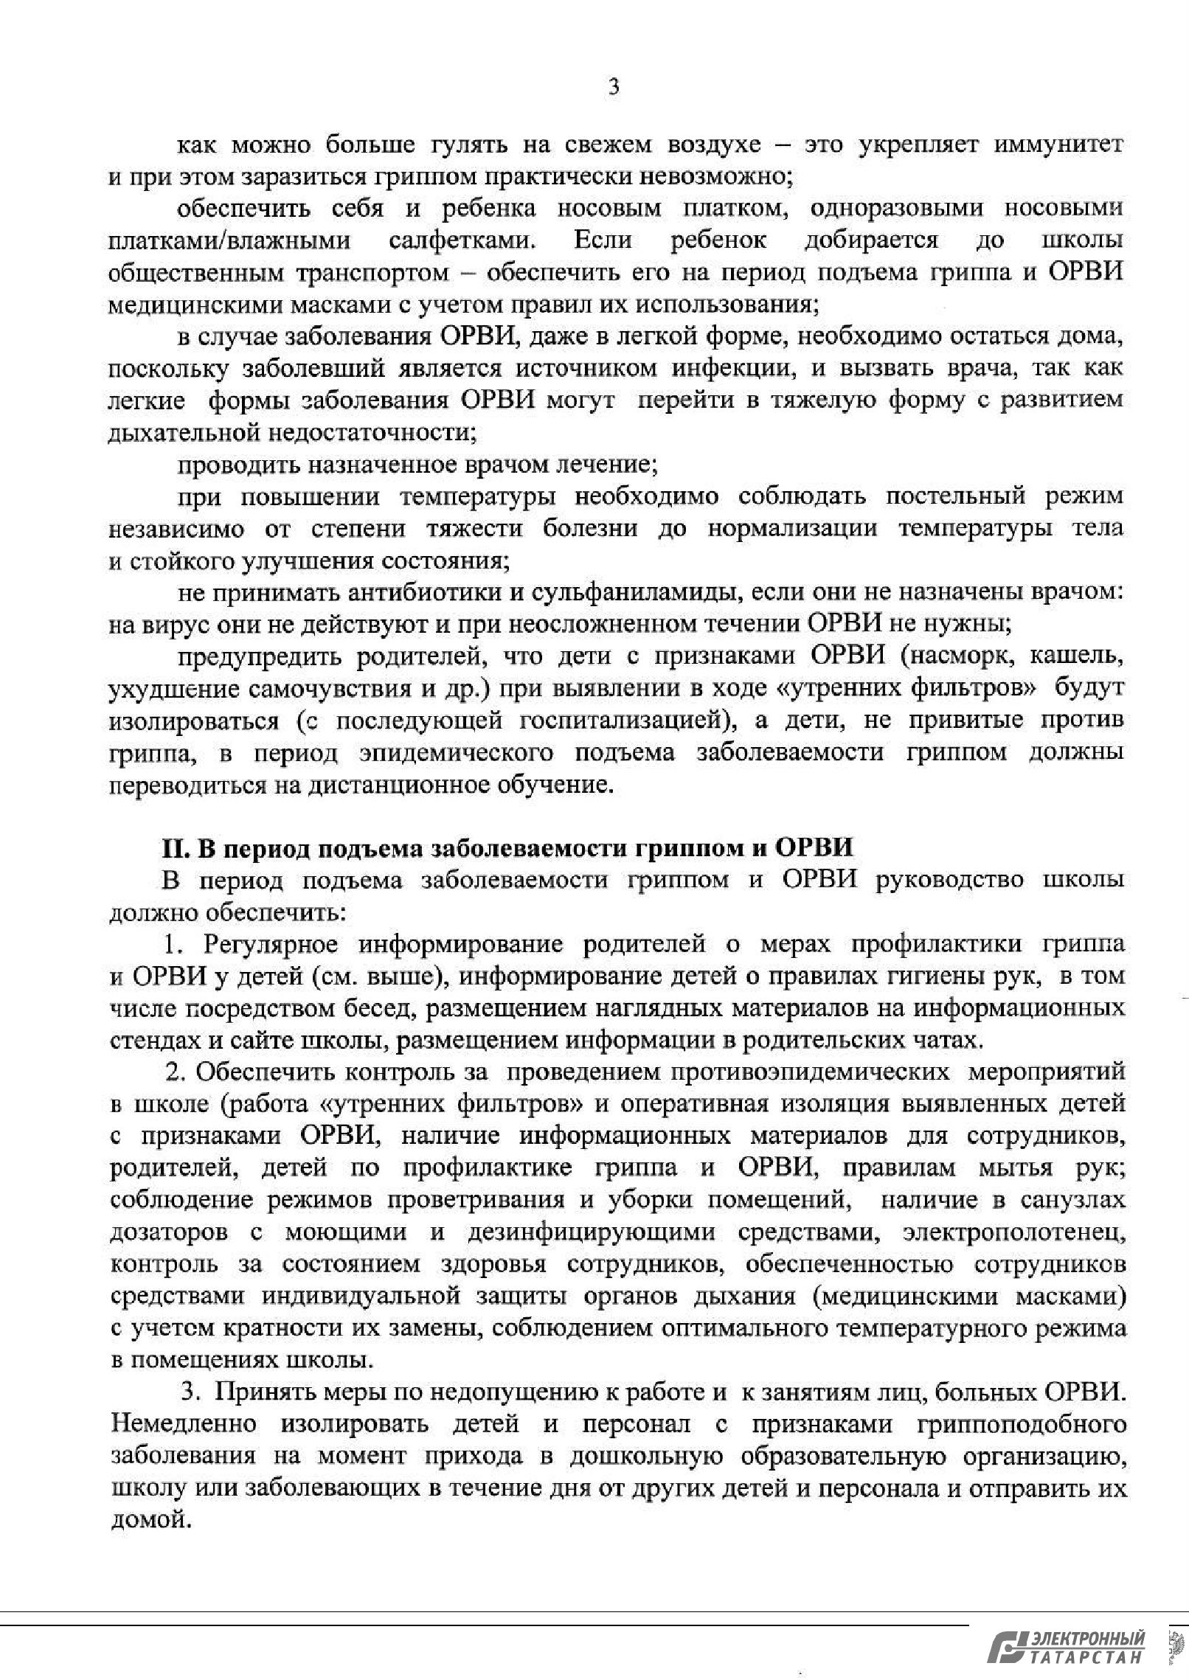

ДокументДокументсоздансозданвэлектроннойвэлектроннойформе.форме.№02/1995№2295/20-2020от-3222.02.2020.от11.02.2020.Исполнитель:Исполнитель:МиропольцеваТовдиряковР.Р. О.С.

СтраницаСтраница6из613из. Страница13.Страницасоздана:создана:11.0222.2020..202009:5813:08

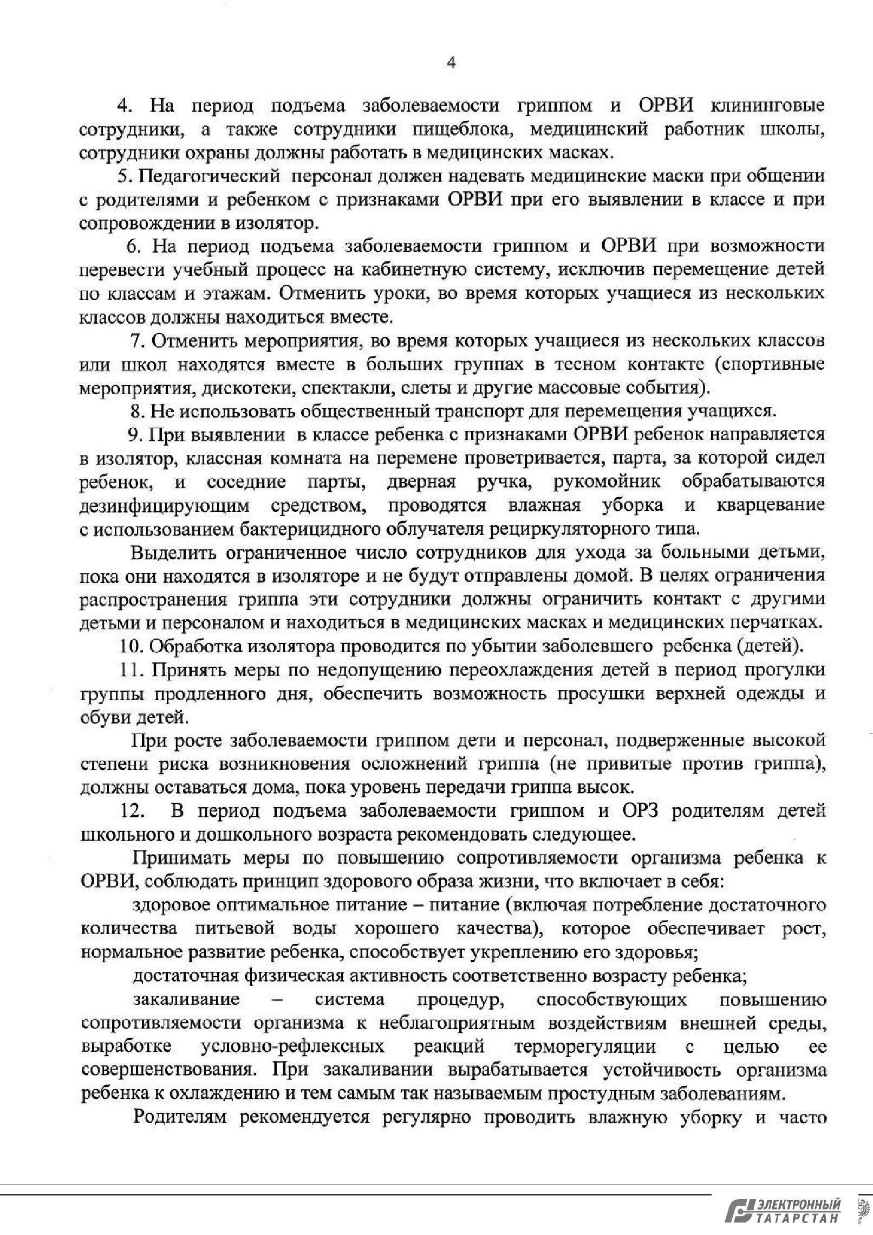

ДокументДокументсоздансозданвэлектроннойвэлектроннойформе.форме.№02/1995№2295/20-2020от-3222.02.2020.от11.02.2020.Исполнитель:Исполнитель:МиропольцеваТовдиряковР.Р. О.С.

СтраницаСтраница7из713из. Страница13.Страницасоздана:создана:11.0222.2020..202009:5813:08

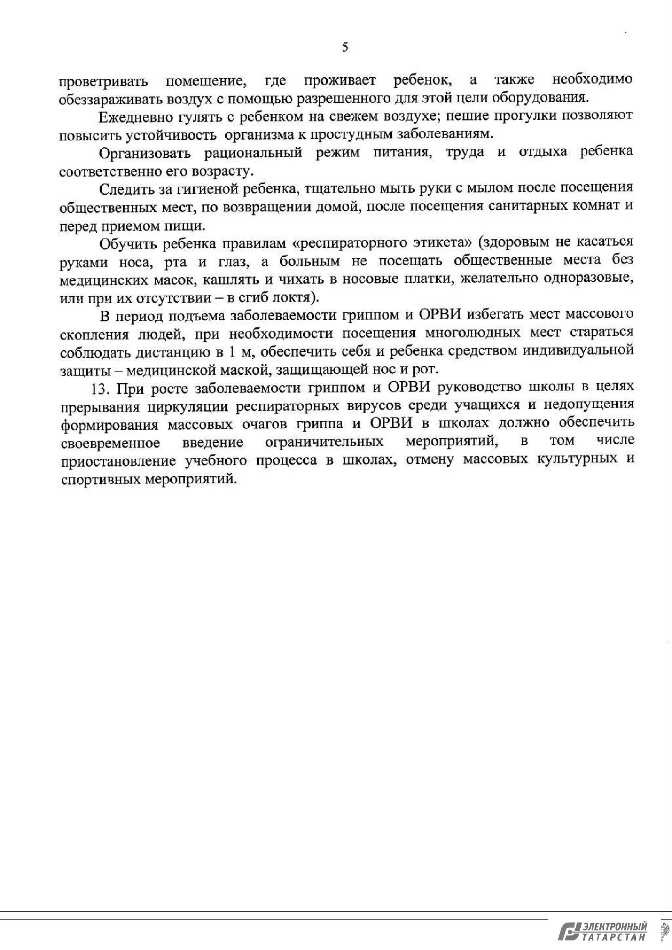

ДокументДокументсоздансозданвэлектроннойвэлектроннойформе.форме.№02/1995№2295/20-2020от-3222.02.2020.от11.02.2020.Исполнитель:Исполнитель:МиропольцеваТовдиряковР.Р. О.С.

СтраницаСтраница8из813из. Страница13.Страницасоздана:создана:11.0222.2020..202009:5813:08

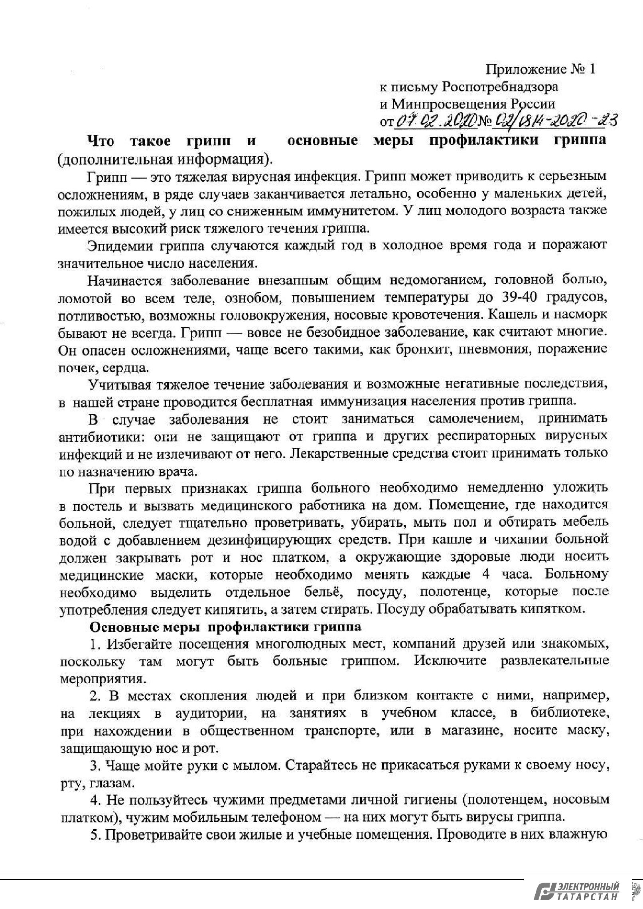

ДокументДокументсоздансозданвэлектроннойвэлектроннойформе.форме.№02/1995№2295/20-2020от-3222.02.2020.от11.02.2020.Исполнитель:Исполнитель:МиропольцеваТовдиряковР.Р. О.С.

СтраницаСтраница9из913из. Страница13.Страницасоздана:создана:11.0222.2020..202009:5813:08

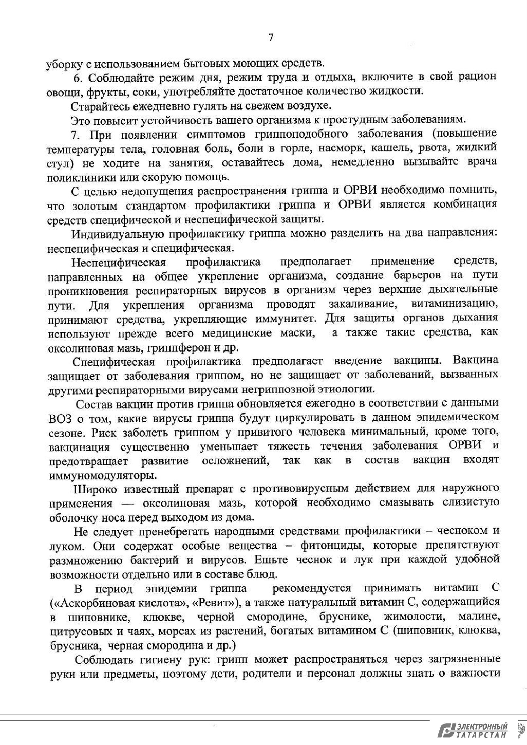

ДокументДокументсоздансозданвэлектроннойвэлектроннойформе.форме.№02/1995№2295/20-2020от-3222.02.2020.от11.02.2020.Исполнитель:Исполнитель:МиропольцеваТовдиряковР.Р. О.С.

СтраницаСтраница10из1013из. Страница13.Страницасоздана:создана:11.0222.2020..202009:5813:08

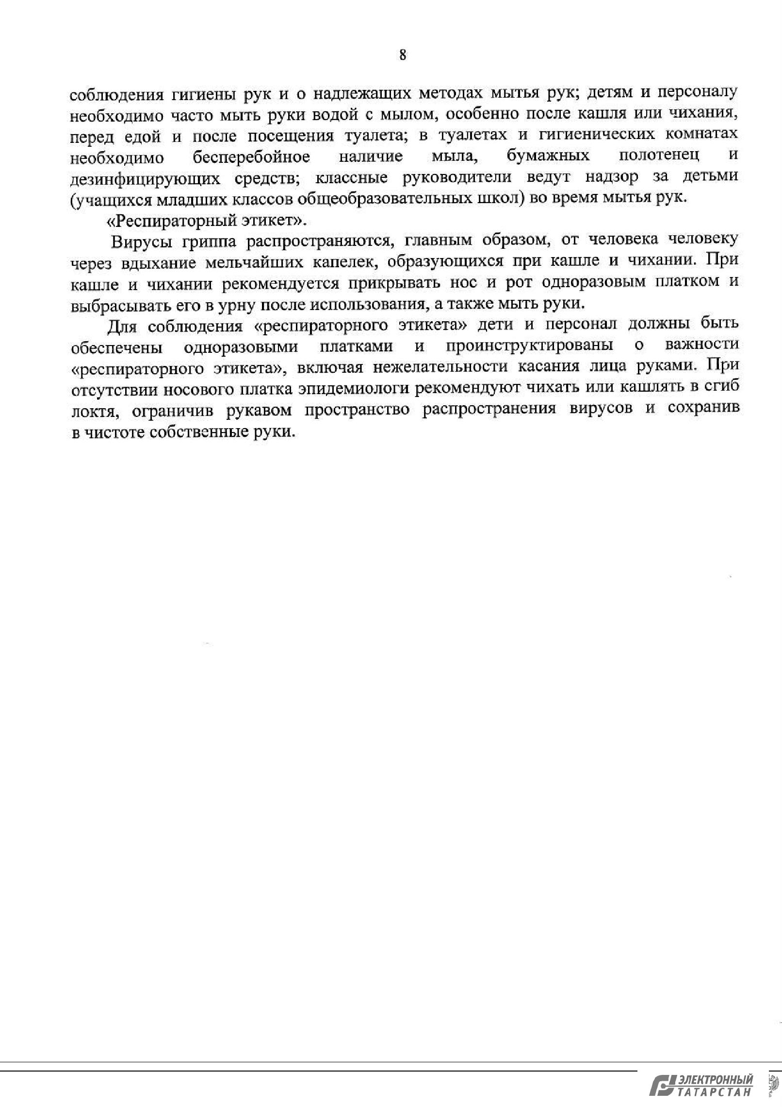

ДокументДокументсоздансозданвэлектроннойвэлектроннойформе.форме.№02/1995№2295/20-2020от-3222.02.2020.от11.02.2020.Исполнитель:Исполнитель:МиропольцеваТовдиряковР.Р. О.С.

СтраницаСтраница11из1113из. Страница13.Страницасоздана:создана:11.0222.2020..202009:5813:08

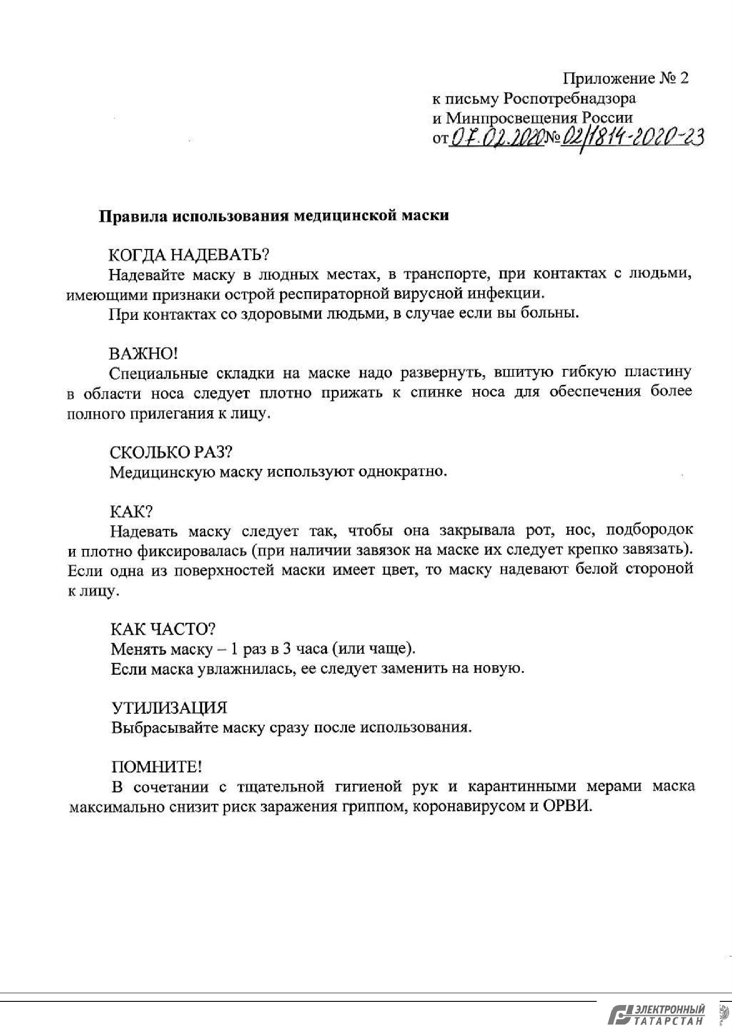

ДокументДокументсоздансозданвэлектроннойвэлектроннойформе.форме.№02/1995№2295/20-2020от-3222.02.2020.от11.02.2020.Исполнитель:Исполнитель:МиропольцеваТовдиряковР.Р. О.С.

СтраницаСтраница12из1213из. Страница13.Страницасоздана:создана:11.0222.2020..202009:5813:08

Лист согласования к документу № 2295/20 от 22.02.2020

Инициатор согласования: Товдиряков Р.Р. Специалист 1 разряда сектора реализации программ внеурочной и здоровьесберегающей деятельности Согласование инициировано: 22.02.2020 13:09

 | Лист согласования |  |  |  | Тип согласования: последовательное
 | N° |  |  | ФИО | Срок согласования | Результат согласования |  | Замечания
 | 1 |  |  | Соркина Ж.В. |  | Согласовано |  | -
 | 1 |  |  | Соркина Ж.В. |  | 22.02.2020 - 13:32 |  | -
 | 2 |  |  | Асадуллина А.М. |  | Подписано |  | -
 | 2 |  |  | Асадуллина А.М. |  | 22.02.2020 - 13:39 |  | -

Документ создан в электронной форме. № 2295/20 от 22.02.2020. Исполнитель: Товдиряков Р.Р.

Страница 13 из 13. Страница создана: 22.02.2020 17:49

